新桥街道中心幼儿园小三班幼儿一日生活观察表

观察时间：11.3观察对象：小三班全体幼儿

观察者：朱老师、张老师

观察目标：了解目标幼儿一日生活各环节活动表现

观察内容：观察目标幼儿晨间来园、午餐、午睡、游戏等情况

|  |  |  |  |  |  |  |  |  |  |
| --- | --- | --- | --- | --- | --- | --- | --- | --- | --- |
| 学号 | 姓名 | 晨间来园（口罩、问好、签到） | | | 午餐 | 午睡 | 区域游戏 | 观察区域 | 幼儿游戏及材料 |
| 1 | **巢熠阳** | √ | ○ | √ | √ | ○ | 建构区 | 益智区（5人） | 蘑菇钉  骨牌接龙  积木宝宝排排队  俄罗斯方块 |
| 2 | **王钧逸** | √ | ○ | ○ | ○ | 家 | 益智区 |
| 3 | **陈雨航** | √ | √ | √ | √ | √ | 益智区 |
| 4 | **孙贝牙** | √ | √ | √ | ○ | √ | 图书区 |
| 5 | **陈盼** | ○ | ○ | ○ | ○ | ○ | 建构区 |
| 6 | **李宇涵** | √ | √ | √ | √ | √ | 科探区 |
| 7 | **穆永泽** | ○ | ○ | √ | √ | √ | 建构区 | 建构区（7人） | 大型积木  胶粒积木 |
| 8 | **陆宇轩** | √ | ○ | √ | √ | √ | 建构区 |
| 9 | **张睿宸** | √ | ○ | ○ | √ | ○ | 建构区 |
| 10 | **高文浩** | ○ | ○ | ○ | ○ | √ | 科探区 |
| 11 | **郁明泽** | √ | √ | ○ | √ | √ | 益智区 |
| 12 | **万灵杰** | ○ | √ | √ | √ | √ | 益智区 | 图书区（2人） | 别让鸽子太晚睡  情绪小怪兽  你看起来很好吃  红绿灯 |
| 13 | **袁明楷** | √ | √ | √ | √ | √ | 娃娃家 |
| 14 | **张砚钧** | √ | ○ | ○ | √ | √ | 娃娃家 |
| 15 | **蒋绍文** | √ | √ | √ | √ | ○ | 生活区 |
| 16 | **赵天羽** | √ | √ | √ | √ | √ | 美工区 | 科探区（3人） | 磁力小车  倒与不倒 |
| 17 | **唐锦轩** | ○ | ○ | √ | √ | ○ | 建构区 |
| 18 | **何书泽** | 请假 | | |  |  |  |
| 19 | **杨景言** | 请假 | | |  |  |  |
| 20 | **欧阳悦** | 请假 | | |  |  |  | 娃娃家（4人） | 我是小厨师  我是小客人 |
| 21 | **陆忻妍** | √ | ○ | ○ | √ | ○ | 生活区 |
| 22 | **黄钰洁** | √ | √ | √ | ○ | √ | 生活区 |
| 23 | **蔡晗熙** | 请假 | | |  |  |  |
| 24 | **韩文雅** | ○ | √ | ○ | √ | √ | 美工区 | 美工区  （2人） | 橡皮泥塑造 |
| 25 | **陈悦** | 请假 | | |  |  |  |
| 26 | **丁妤喧** | √ | √ | √ | √ | √ | 娃娃家 |
| 27 | **贾清晨** | √ | √ | √ | ○ | √ | 科探区 |
| 28 | **朱明曦** | √ | √ | √ | √ | √ | 生活区 | 生活区  （5人） | 小球滚动  习惯串一串  小球投掷 |
| 29 | **钱宣妤** | √ | ○ | √ | √ | ○ | 生活区 |
| 30 | **叶歆雅** | √ | ○ | ○ | ○ | ○ | 图书区 |
| 31 | **郑雅姝** | √ | √ | √ | ○ | √ | 建构区 |
| 32 | **朱姝妍** | 请假 | | |  |  |  |
| 33 | **杨芷若** | √ | √ | √ | √ | ○ | 娃娃家 |
| 34 | **任伊桐** | ○ | ○ | √ | √ | ○ | 益智区 |

备注：（晨间来园：口罩√；主动问好√；自主签到√引导签到○ 午餐：吃完√ 没吃完○ 午睡：12点30 √ 12点30后○）

**评价与分析：**

来园人数28人，6人请假，秋季气昼夜温差较大，大家及时增减衣物，很多宝贝都感冒咳嗽了，大家要时刻关注幼儿的体温哦。迟到的幼儿有：**巢熠阳、陆宇轩、张睿宸、赵天羽、叶歆雅**

**自主来园：**28位幼儿能够自主进园自主晨检，进班后能自主开展整理活动，拿下小水杯放在水杯架上，但没有自主绕好水杯绳的意识。分别是：**巢熠阳、陈雨航、王钧逸、陈盼、孙贝牙、李宇涵、穆永泽、陆宇轩、张睿宸、高文浩、郁明泽、万灵杰、袁明楷、张砚钧、蒋绍文、赵天羽、唐锦轩、陆忻妍、丁妤暄、黄钰洁、韩文雅、贾清晨、朱明曦、钱宣妤、郑雅姝、叶歆雅、杨芷若、任伊桐**。

做好安全防护工作，带好小口罩的幼儿有：**巢熠阳、陈雨航、王钧逸、孙贝牙、李宇涵、陆宇轩、张睿宸、郁明泽、袁明楷、张砚钧、蒋绍文、赵天羽、陆忻妍、丁妤暄、黄钰洁、贾清晨、朱明曦、钱宣妤、郑雅姝、叶歆雅、杨芷若**。

主动签到的幼儿：**巢熠阳、陈雨航、孙贝牙、李宇涵、穆永泽、陆宇轩、万灵杰、袁明楷、蒋绍文、赵天羽、唐锦轩、丁妤暄、黄钰洁、贾清晨、朱明曦、钱宣妤、郑雅姝、杨芷若、任伊桐**。

主动向老师问好的幼儿：**陈雨航、孙贝牙、李宇涵、郁明泽、万灵杰、袁明楷、蒋绍文、赵天羽、丁妤暄、黄钰洁、韩文雅、贾清晨、朱明曦、郑雅姝、杨芷若**。

**午餐情况：**今天的午餐是青菜炒香菇、白灼猪肝、鸡蛋银鱼羹。餐前孩子们欣赏好听的故事开展安静活动。各小组幼儿有序如厕、洗手、开好大炮，做好餐前准备。洗好手后小朋友拿取一块黄色擦手毛巾放置餐桌旁以备擦手在有序排好队自主端饭菜。所有的幼儿都能两只小手端住碗，并有序的行径。午餐时，随着舒缓柔和的轻音乐，幼儿用正确的姿势午餐小脚放在桌子妈妈下面，身体朝向桌子一手扶碗一手拿勺。安静的进餐，知道一口饭一口菜，举手添汤；餐后自主送碗勺并漱口擦嘴巴。

自主进餐并光盘行动的幼儿有：**巢熠阳、陈雨航、张睿宸、郁明泽、万灵杰、袁明楷、张砚钧、蒋绍文、赵天羽、唐锦轩、陆忻妍、丁妤暄、韩文雅、朱明曦、钱宣妤、杨芷若、任伊桐**。

在老师的帮助下光盘行动的幼儿有：**李宇涵、穆永泽、陆宇轩。**

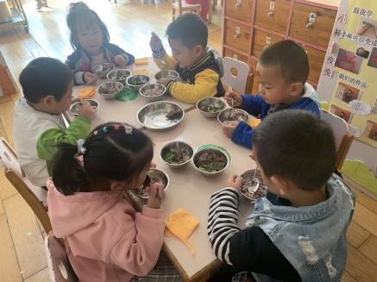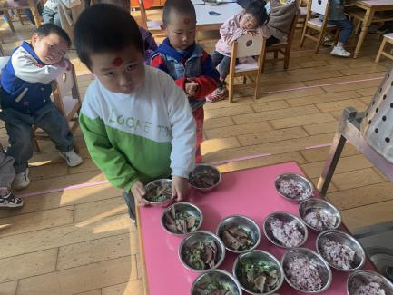 猪肝未吃完的幼儿有：**王钧逸、孙贝牙、陈盼、高文浩、黄钰洁、贾清晨、叶歆雅、郑雅姝。**

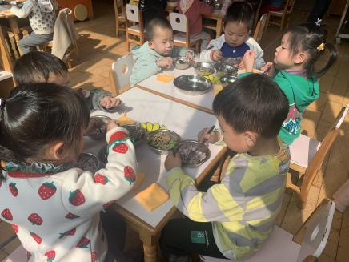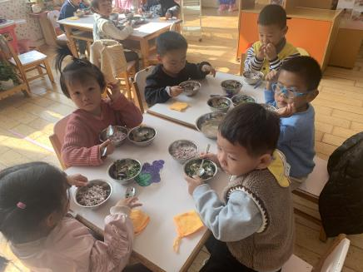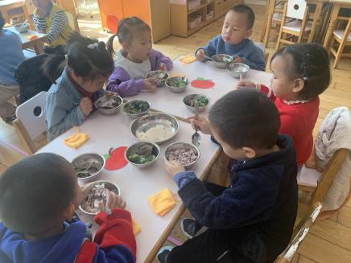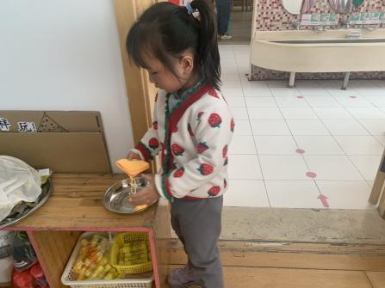

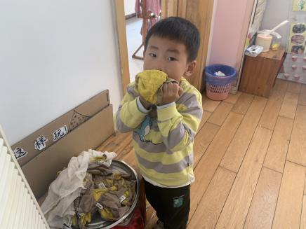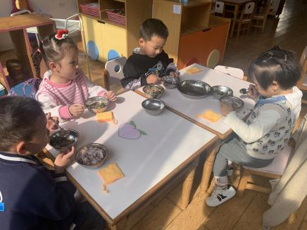

**午睡情况：**散步后孩子们主动塞好小椅子自主如厕，进入午睡室后主动将鞋子摆整齐，放在指定的位置。今天有17位幼儿听完睡前故事在12点30分之前进入睡眠的状态分别是**陈雨航、孙贝牙、李宇涵、穆永泽、陆宇轩、高文浩、郁明泽、万灵杰、袁明楷、张砚钧、赵天羽、丁妤暄、黄钰洁、韩文雅、贾清晨、朱明曦、郑雅姝**。有10位幼儿是在12点50点左右入睡。

**区域游戏情况：**

今天孩子们在区域游戏时间开展的是晨间自主区域游戏。游戏中能够积极参与区域的幼儿有**巢熠阳、陈雨航、王钧逸、陈盼、孙贝牙、李宇涵、穆永泽、陆宇轩、张睿宸、高文浩、郁明泽、万灵杰、袁明楷、张砚钧、蒋绍文、赵天羽、唐锦轩、陆忻妍、丁妤暄、黄钰洁、韩文雅、贾清晨、朱明曦、钱宣妤、郑雅姝、叶歆雅、杨芷若、任伊桐**。游戏后孩子们主动收拾整理玩具，并能够初根据柜子上的标记准确的送回家。

科探：李宇涵、高文浩、贾清晨（磁力小车、倒与不倒）

益智：任伊桐、万灵杰、郁明泽、王钧逸、陈雨航（积木宝宝排排队、俄罗斯方块、蘑菇钉、骨牌接龙）

建构：穆永泽、郑雅姝、陈盼、张睿宸、陆宇轩、巢熠阳、唐锦轩（胶粒拼搭、地面建构搭建）

美工：赵天羽、韩文雅（橡皮泥创作）

娃娃家：郁明泽、袁明楷、丁妤暄、杨芷若（我是小厨师、我是小客人）

图书区：叶歆雅、孙贝牙（自主阅读）

生活区：陆忻妍、、蒋绍文、朱明曦、钱宣妤、黄钰洁（投掷小球、小球滚滚、吸管串一串）

游戏后的分享交流中能清晰的表达自己的游戏区域名称的幼儿有：**陈盼、孙贝牙、陆宇轩、高文浩、袁明楷、蒋绍文、唐锦轩、丁妤暄、黄钰洁、韩文雅、朱明曦、钱宣妤、叶歆雅、杨芷若**。

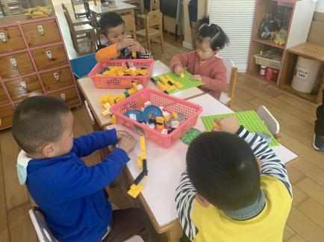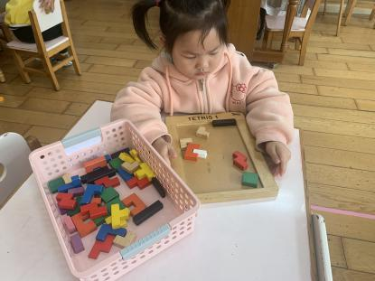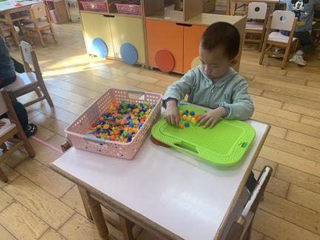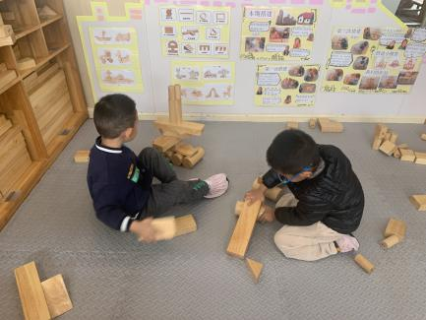

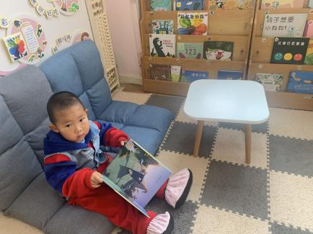

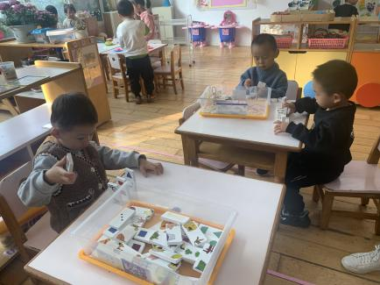

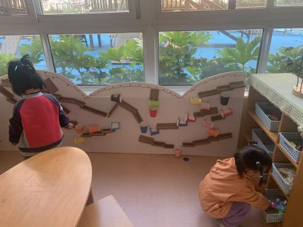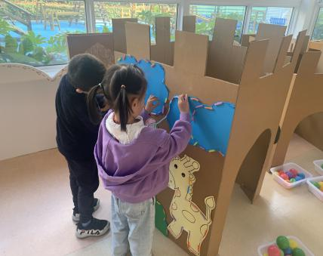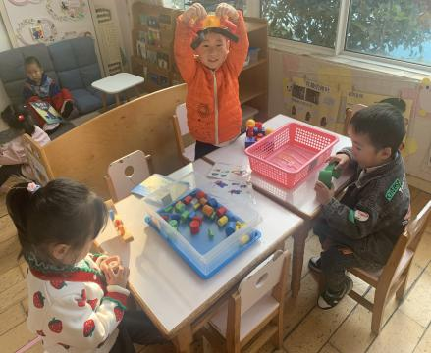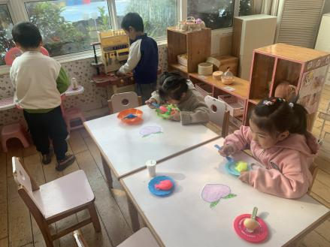

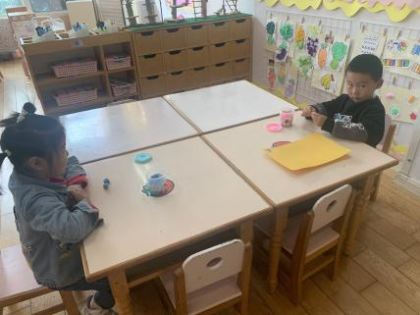

**集体活动情况：**

《半日活动：制作传声筒》

这是一节制作类的科学活动，传声筒是一种古老的具有实用性和娱乐性的工具，幼儿在游戏的过程中喜欢将纸、书卷起来对着好友说话。本次活动是利用生活中容易找到的一次性杯子和废旧材料，引导幼儿来表现传声筒的基本特征，感知声音的趣味性。在游戏中激发幼儿的求知欲、好奇心，培养他们喜欢玩科学小游戏的兴趣。

活动中尝试用身边的材料制作传声筒，表现其外形特征的幼儿有：**巢熠阳、陈雨航、王钧逸、陈盼、孙贝牙、李宇涵、穆永泽、陆宇轩、张睿宸、高文浩、郁明泽、万灵杰、袁明楷、张砚钧、蒋绍文、赵天羽、唐锦轩、陆忻妍、丁妤暄、黄钰洁、韩文雅、贾清晨、朱明曦、钱宣妤、郑雅姝、叶歆雅、杨芷若、任伊桐**。

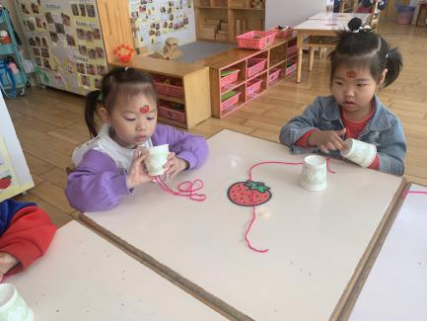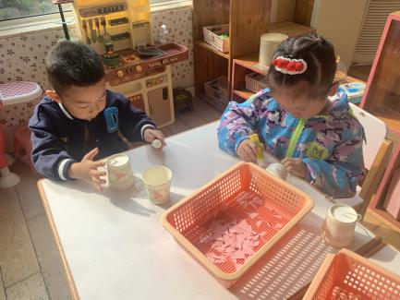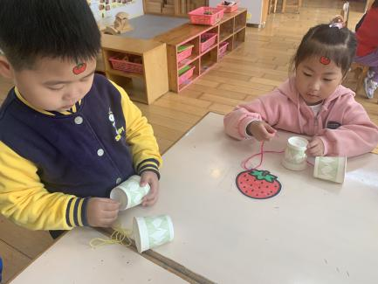

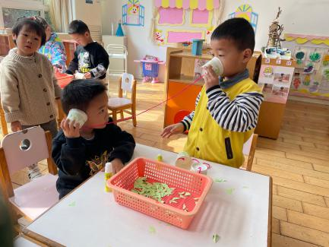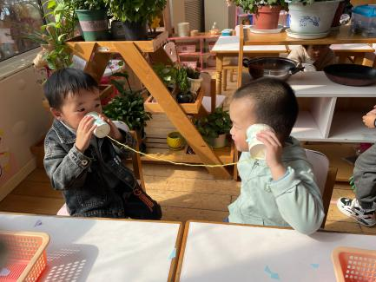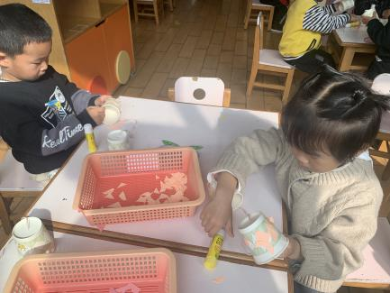

老师的话：

1.愿意参与亲子游的家长可到老师处报名哦。

2.每天记得填写《11月幼儿每日健康登记表》。

3.家长们可锻炼幼儿在家自己穿脱外套、裤子、鞋子。